Жили-были на сем свете две сестрицы, обе вдовы, и у каждой было по дочери. Одна из сестер умерла и дочь свою оставила сестре на попечение; но эта сестра была нехорошая женщина: с дочерью своей она была добра, а с племянницею зла. Бедная Маша! – так называли племянницу – горькое было ее житье: доставалось ей и от тетушки, и от сестрицы; словно раба она была у них в доме. Вот однажды, на беду, Маша разбила кувшин. Как узнает об этом тетка – вон из дому, да и только, пока не сыщет другого кувшина! А где сыскать? Вот Маша идет да плачет; вот дошла она до хлопчатого дерева, а под деревом сидит старуха, да еще какая! – без головы! Без головы – не шутка сказать! Я думаю, Маша порядочно удивилась, а особливо когда старуха ей сказала:– Ну, что ж ты видишь, девочка?– Да я, матушка, – отвечала Маша, – ничего не вижу.– Вот добрая девушка, – сказала старуха, – ступай своей дорогой.И вот опять Маша идет путем-дорогою; вот дошла она до кокосового дерева, а под деревом сидит также старуха и также без головы; то же спросила она у Маши, то же отвечала ей Маша, и того же старуха ей пожелала.
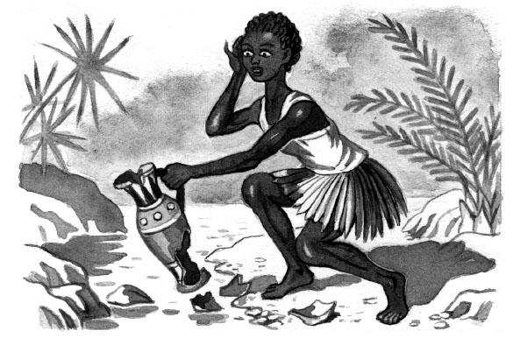
И опять идет Маша да плачет; долго идет она, и уж голод ее мучит. Вот дошла она до красного дерева, и под деревом сидит третья старуха, но уж с головой на плечах. Маша остановилась, поклонилась и сказала:– По добру ли, поздорову, матушка, поживаешь?– Здорово, дитятко, – отвечала старуха, – да что с тобой? Тебе будто не по себе.– Матушка, есть хочется.– Войди, дитятко, в избушку; там есть пшено в горшке; поешь его, дитятко, да смотри, черного кота не забудь.Маша послушалась, взошла в избушку, взялась за горшок с пшеном, смотрит, а черный кот шасть к ней навстречу. Маша с ним честно поделилась пшеном; кот покушал и пошел своей дорогой. Не успела Маша оглянуться, как перед ней очутилась хозяйка дома в красной юбке.– Хорошо, дитятко, – сказала она, – я тобою довольна; поди же ты в курятник и возьми там три яичка; но тех, которые говорят человечьим голосом, тех отнюдь не бери.Пошла Маша в курятник. Не успела она войти в него, как поднялся шум и крик. Из всех лукошек яйца закричали: «Возьми меня, возьми меня!» Но Маша не забыла приказания старухи, и хоть яйца-болтуны были и больше и лучше других, она их не взяла; искала, искала и, наконец, нашла три яичка, маленькие, черненькие, но которые зато ни слова не говорили.Вот старуха с Машей распрощалась.– Ступай же, дитятко, – сказала она, – ничего не бойся, только не забудь под каждым деревом разбить по яичку.Маша послушалась. Пришла к первому дереву, разбила яичко, и из яичка выскочил кувшин, ни дать ни взять такой, какой она поутру разбила. Она разбила второе яичко, и из яичка выскочил прекрасный дом со светлыми окошками и большое, большое поле, все усеянное сахарным тростником. Разбила третье яичко, и из яичка выскочила блестящая коляска. Маша села в коляску, приехала к тетке, рассказала ей, каким образом старуха в красной юбке сделала ее большою госпожою, рассказала и возвратилась в свой прекрасный дом со светлыми окошками и к своим сахарным тростникам.Когда тетка узнала все это, зависть ее взяла, и она, не мешкая ни минуты, отправила свою дочку по той же дороге, по которой Маша ходила. Дочка также дошла до хлопчатого дерева и также увидела под ним старуху без головы, которая то же спросила у нее, что и у Маши: что она видит?– Вот еще! Что я вижу! – отвечала тетушкина дочка. – Я вижу безголовую старуху.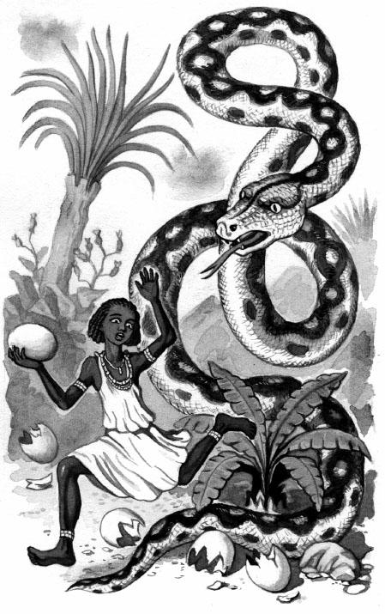Надобно заметить, что в этом ответе была двойная обида: во-первых, было невежливо напоминать женщине о ее телесном недостатке, а во-вторых, неблагоразумно: ибо могли бы это услыхать белые люди и принять женщину без головы за колдунью.– Злая ты девочка, – сказала старуха, – злая ты девочка, и дорога тебе клином сойдется.Не лучше случилось и под кокосовым деревом, и под красным. Увидевши старуху в красной юбке, тетушкина дочка мимоходом сказала ей:– Здравствуй! – и даже не прибавила: бабушка.Несмотря на то, старуха ее также пригласила покушать пшена в избушке и также заметила ей не забыть черного кота. Но тетушкина дочка забыла накормить его, а когда старуха вошла, то не посовестилась уверять ее, что она накормила кота досыта. Старуха в красной юбке показала вид, будто далась в обман, и также послала маленькую лгунью в курятник за яйцами. Хоть старуха и два раза ей повторяла не брать яиц, которые говорят человечьим голосом, но упрямица не послушалась и выбрала из лукошек именно те яйца, которые болтали больше других; она думала, что они-то и самые драгоценные. Она взяла их и, чтоб скрыть их от старухи, не пошла больше в хижину, а воротилась прямо домой. Не успела она дойти до красного дерева, как любопытство ее взяло: не утерпела она и разбила яичко.Что же? Смотрит, ан яичко пусто. Хорошо, если б этим и кончилось! Едва она разбила другое яичко, как из него выскочила большая змея, встала на хвост и зашипела так страшно, что бедная девочка пустилась бежать опрометью, запнулась на дороге о бамбуковое дерево[9], упала и разбила третье яичко; а из него показалась старуха без головы и сердито проговорила:– Если б ты была со мною вежлива, не обманула бы меня, то я бы тебе дала то же, что и твоей сестрице; но ты девочка непочтительная, да и притом обманщица, а потому будет с тебя и яичных скорлупок.С сими словами старуха села на змея, быстро помчалась, и с тех пор на том острове больше не видали ни старухи, ни ее красной юбки.

